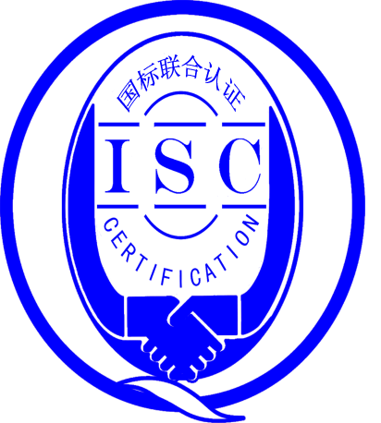

**测量管理体系**

**（****GB/T19022-2003/ISO10012:2003）**

**监督审核报告书**

认 证 企 业：西安高湾信息技术有限公司

编号：0049-2019-2020

审核类型：年度监督审核

编号：0049-2019-2020

**监督审核报告**

**一、基本情况**

|  |  |  |  |
| --- | --- | --- | --- |
| 企业名称 | 西安高湾信息技术有限公司 | 企业联系人 | 张少宁 |
| 认证证书编号 | ISC-2019-0416 | 证书有效期 | 2024年5月23日 |
| 监督审核次数 | 第一次监督审核 | 本次监督时间 | 2020年05月05日 |
| 监督审核员  姓名及确认号 | 李学弘  中认协评[2019]106号 ISC[S]0117 | 监督审核涉及的区域或部门 | 技术部、综合部、生产部、供销部 |

**二、监督审核内容**：

1.一年内违反法律法规或重大事故的情况：

一年内，公司日常运行中生产、经营、安全、销售及行政管理方面，未出现违反法律、法规问题或重大事故发生,满足要求。

2.监督审核过程简述：

为有效评价公司测量管理体系认证后运行情况，2020年5月5日，审核组对该公司的体系文件进行了版本（V1.0）确认，在现场审核中，审核组先、后抽样检查了涉及公司测量体系内的管理、生产、计量等方面的4个职能部门，该企业不是重点耗能单位，企业的能源计量器具的配备率及准确度等级均满足GB17167-2006标准要求。重点抽查了公司产品中计量特征突出的重要环节，确保产品的符合性。为有效评价公司体系运行的质量，审核组重点检查了公司计量特征突出的重要环节中心杆硬度测量等测量过程，掌握了企业测量管理体系的运行状况和品质。

公司测量管理体系的符合性、有效性及持续改进，符合GB/T 19022-2003标准要求，公司测量管理体系正常有序运行，较好地满足了公司生产、销售和持续发展的需要。

3.内部审核和管理评审的情况：

企业于2020年3月27-28日，组织了公司测量管理体系内部审核，总经理焦琼琼为审核组长，分两组对公司综合部、技术部、供销部、生产部和生产车间进行了审核，共发现了1个不符合项，已完成了整改。

公司于2020年4月5日进行了测量管理体系管理评审由最高管理者总经理焦琼琼主持各个部门汇报了体系运行一年的情况，各部门作了体系运行的总结报告并对下一年度测量管理体系的运行做出了安排，企业计量方针与目标已完成，且体系运行是适宜的、充分的、有效的。

4.为持续改进而策划的活动的进展，包括：

4.1 西安高湾信息技术备有限公司领导层重视测量管理体系各项工作，职能部门职能作用发挥较好，建立的测量管理体系，运行正常，并持续符合相关法律、法规的要求；

4.2 2019年质量目标考核细则已确认，并按规定的内容和时间进行考核，年度质量目标完成情况较好；

4.3 抽查了企业对已识别的1个关键测量过程：中心杆表面硬度测量，体系运行一年来未有新增测量过程。

4.3.1查中心杆表面硬度测量过程等，企业规定了测量人员和测量方法、测量设备的控制要求，详见《测量过程控制抽查表》。

4.3.2现场重点抽查中心杆表面硬度测量过程不确定度评定，评定方法正确，详见附件《不确定度评定报告》。

4.3.3现场重点抽查了中心杆档表面硬度测量过程有效性确认，测量过程监视记和控制图绘制，基本满足标准要求，详见附件《测量过程监视记录及控制图》、《测量过程有效性确认记录表》。

5.本次审核共出具一般不符合项1项，未发现严重的或系统性的不符合情况。

查 技术部编号为995346003数字万用表，经2020年4月24 校准，未贴确认标识，不符合GB/T 19022-2003条款6.2.4的要求。

6.对投诉的处理情况：

公司目前尚未接到客户在产品质量、成果交接、能源、安全、现场管理等方面的投诉和纠纷。

7.质量目标完成情况：

查《管理手册》规定了公司的管理方针及测量管理体系6项质量目标与管理方针一致。有具体指标可测量，企业质量目标已分解到各部门，有具体指标可测量。公司总质量目标由综合部已统计至2019年底，均能达标。

8.对企业组织任何变更的审核

企业在本年度内未发生与本审核有关的变更。

1. 标志的使用和（或）任何其他对认证资格引用的情况：

该公司已按北京国标联合认证有限公司要求正确使用标志和证书。

10.对认证审核时提出的的不符合项的纠正措施情况有表述：

2019年审核时的不符合“编号为81187223的抗震压力表取得了检定证书，未按规定实施验证并给予计量确认结论。”已经纠正。

**三、监督审核结论意见**(含需要说明的事项):

根据2020年5月5日的远程审核情况， 审核组认为，西安高湾信息技术有效公司领导重视测量管理体系工作，技术部作为职能部门，职能作用发挥较好，顾客的测量要求都经识别，测量设备都已经检定、校准和验证，重要测量过程进行了计量要求导出，测量过程受控并能进行不确定度评定和有效性确认，监视方法正确有效。体系文件得到有效实施，重要测量人员能力受控，测量设备、测量环境、测量软件、测量记录及外部供方管理规范，希望不断加强体系运行管理和全员计量意识的培训，使贵公司管理体系持续满足顾客的测量要求。综上所述，审核组认为西安高湾信息技术有限公司测量管理体系运行符合GB/T 19022-2003标准要求，对其体系运行的有效性和符合性予以肯定，建议报请批准通过监督审核。

为了促进支持企业测量管理体系持续提高，建议企业加强体系文件的管理，提升全员计量意识，加强对重要、关键测量过程的识别、控制工作，使测量管理体系能够更加有效地发挥作用。

审核员 （签字）：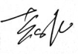

2020.5.5

**四、报告审查人意见**

审查人员（签字）：

日期：

**五、认证机构负责人(签字)：**

日期：